**暨南大学本科实验报告专用纸**

课程名称 《数据库系统》 成绩评定

实验项目名称 指导教师雷小林 、魏林锋

实验项目编号 实验项目类型 综合 实验地点 N117

学生姓名 金鸿正 学号 2021102560

学院 信息科学与技术学院 系 计算机 专业 软件工程

实验时间 年 月 日 午～ 月 日 午 温度 ℃湿度

5 数据库设计实验

5.1 数据库设计实验

5.1.1 实验目的

掌握数据库设计基本方法级数据库设计工具。

5.1.2 实验内容和要求

掌握数据库设计基本步骤，包括数据库概念结构设计、逻辑结构设计、物理结构设计、数据库模式 SQL 语句生成。能够使用数据库设计工具进行数据库设计。

5.1.3 实验重点和难点

实验重点：概念结构设计、逻辑结构设计。

实验难点：逻辑结构设计。逻辑结构设计虽然可以按照一定的规则从概念结构转换而来，但是由于概念结构通常比较抽象，较少考虑更多细节，因此转换而成的逻辑结构还需要进一步调整和优化。逻辑结构承接概念结构和物理结构，处于核心地位，因而是数据库设计的重点，也是难点。

5.1.4 实验内容记录

5.1.4.1 要求

设计一个采购、销售和客户管理应用数据库。其中，一个供应商可以供应多种零件，一种零件也可以有多个供应商。一个客户订单可以订购多种供应商供应的零件。客户和供应商都分属不同的国家，而国家按世界五大洲八大洋划分地区。请利用 PowerDesigner 或者 ERwin 等数据库设计工具设计该数据库。

由于 PowerDesigner 和 ERwin 均不是免费软件，因此本实验使用描述的方式构建数据库。

5.1.4.2 数据库概念结构设计

首先识别出数据库中存在的实体。

供应商和零件是多对多的关系，即有供应商和零件。

客户订单和零件是一对多的关系，即有订单和零件。

一个订单对应多个订单项，每个订单项包含零件和供应商，即有订单项。

国家和地区是多对一的关系，即有国家和地区。

客户和国家是多对一的关系，即还有客户。

因此实体大致有供应商、零件、客户、订单、订单项、国家、地区。

可以作出 E-R 图：

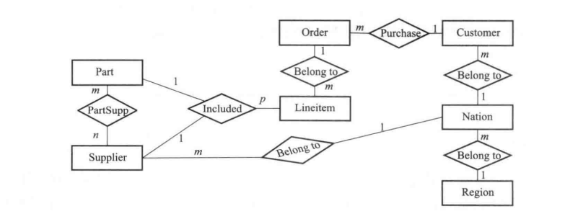

**暨南大学本科实验报告专用纸(附页)**